Data Source Name Tanıtma (DSN)

Setting/Control Panel -> Administrative Tool
Data Sources (ODBC) çift tıklanır
User DSN’de Add tusu ile gelen pencerede
Microsoft Access Drive(*.mdb) seçilmelidir. Finish tusuna basılınca gelen pencerede
Data Source Name : kısmında DSN yazılır(örnek deneme)
Select tusuna tıklanıp bağlanacak veri tabanı seçilir.

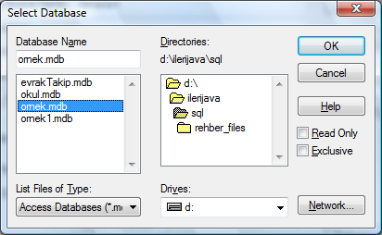

C:\windows\syswow64\odbcad32.exe

